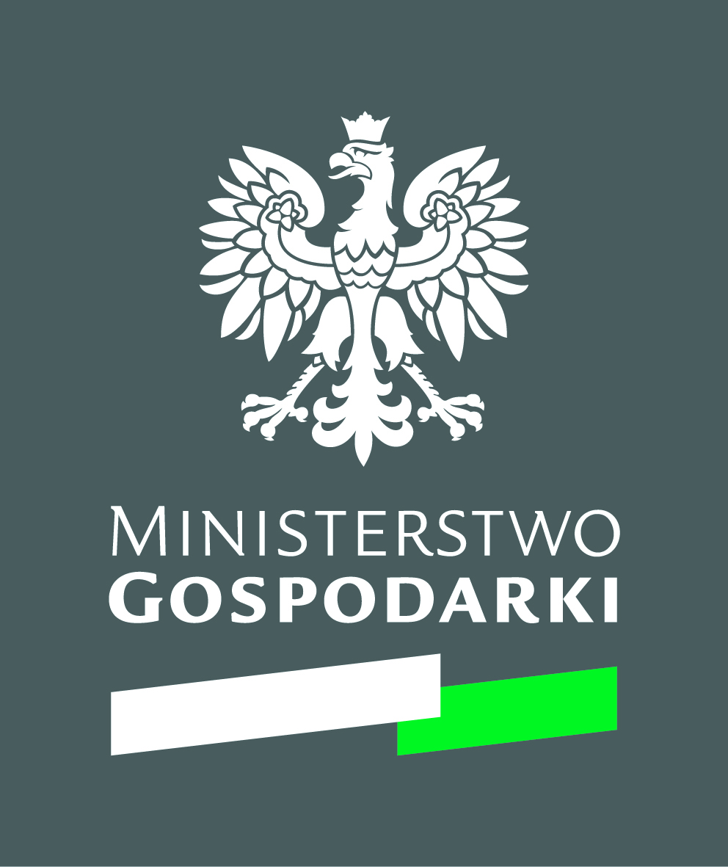

Przedsiębiorcze odkrywanie a potrzeby firm – dlaczego ważna jest współpraca między biznesem a sektorem publicznym?

Wrocław, 30 września, aula Politechniki Wrocławskiej, Wybrzeże Wyspiańskiego 27

11,00 - 11,15: powitanie gości Marszałek Województwa Dolnośląskiego
11,15 - 11,30: przedstawiciel Ministerstwa Gospodarki
11,30 - 11,45: przedstawiciel Komisji Europejskiej (tbc)
11,45-12,15: prezentacja pilotażowego projektu procesu przedsiębiorczego odkrywania realizowanego na Dolnym Śląsku, Bank Światowy
12,15- 13,45: panel dyskusyjny firm: biznes a administracja: wzajemne oczekiwania, moderatorzy: Tomasz Szuba, Peter Lindholm, Bank Światowy
13,45-14,15: przerwa kawowa
14,15-15,45: panel dyskusyjny: „przedsiębiorcze odkrywanie”, czyli mocne strony regionalnego biznesu: przedstawiciele jednostek otoczenia biznesu, NCBiR, PARP, Ministerstwa Gospodarki, Urzędu Marszałkowskiego Województwa Dolnośląskiego – moderator Marcin Piątkowski Bank Światowy
15,45- 16,15: dyskusja, podsumowanie, pytania z sali

